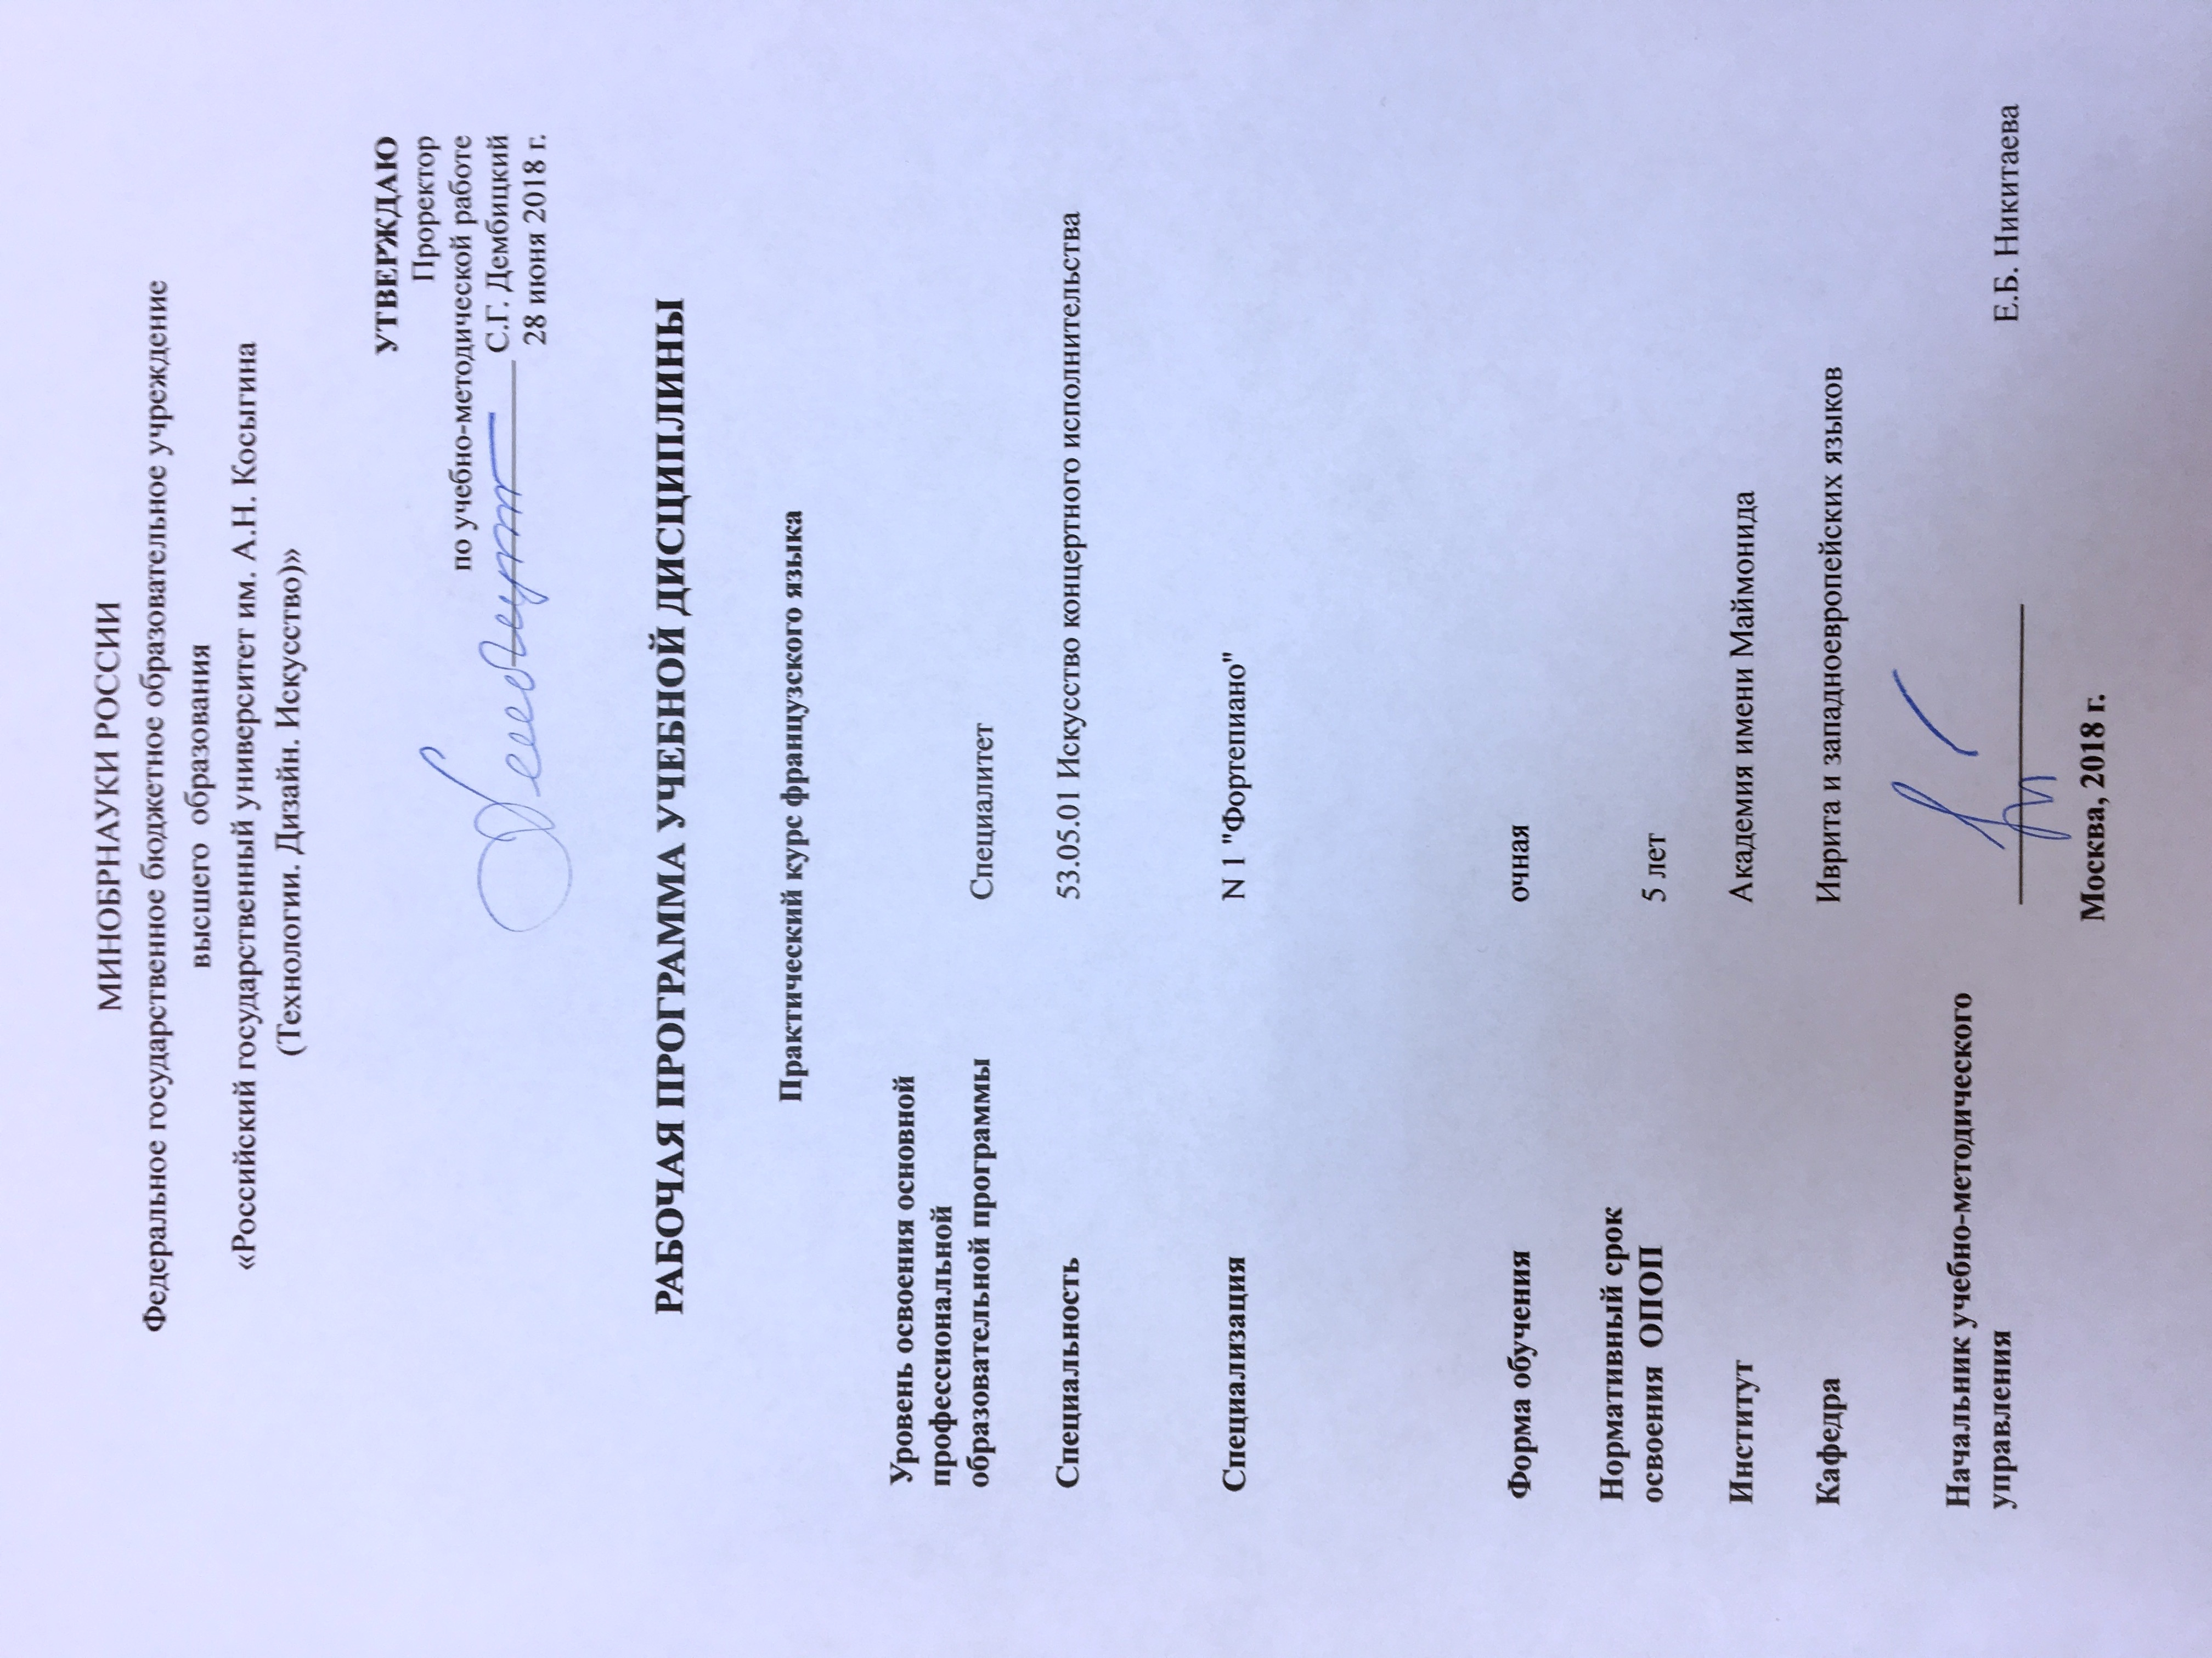

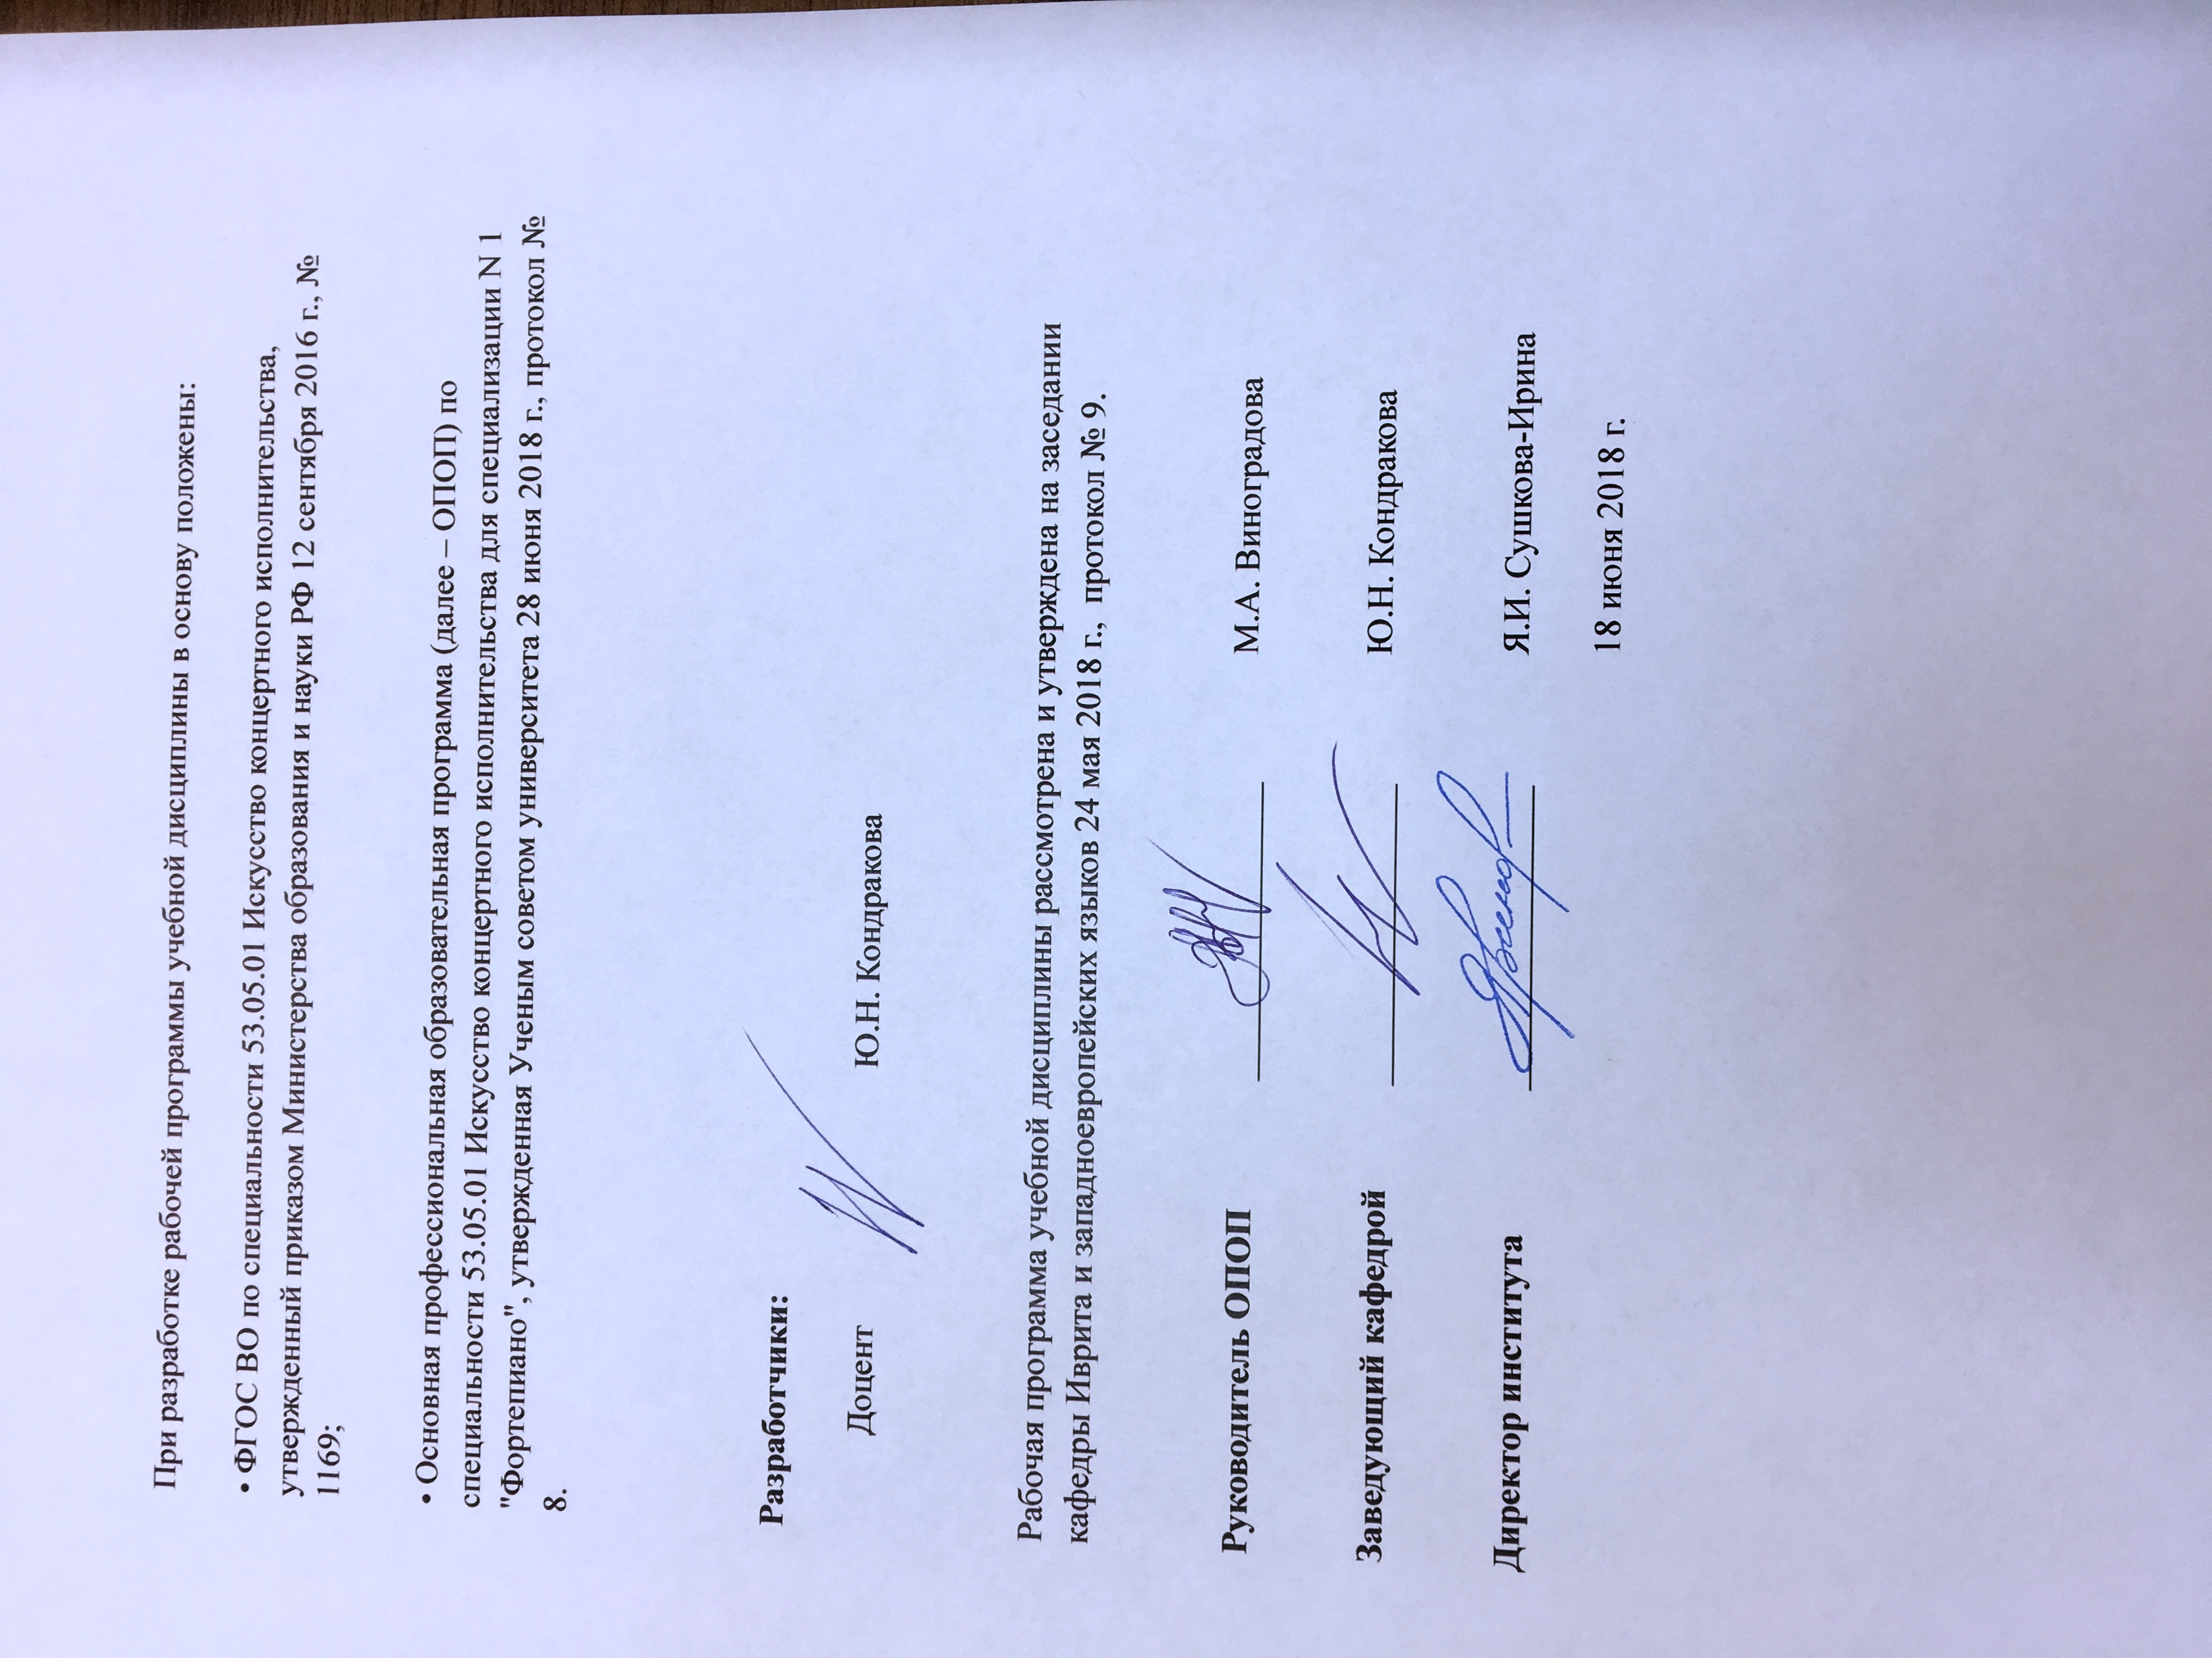

1. МЕСТО УЧЕБНОЙ ДИСЦИПЛИНЫ В СТРУКТУРЕ ОПОП
Дисциплина Практический курс французского языка включена в часть ФТД. Факультативы

2. КОМПЕТЕНЦИИ ОБУЧАЮЩЕГОСЯ, ФОРМИРУЕМЫЕ В РАМКАХ ИЗУЧАЕМОЙ ДИСЦИПЛИНЫ
Таблица 1
Код компетенции | Формулировка  компетенций в соответствии с ФГОС ВО
ОК-4 | владением культурой мышления, способностью к обобщению, анализу, критическому осмыслению, систематизации, прогнозированию, постановке целей и выбору путей их достижения
ОК-6 | готовностью уважительно и бережно относиться к историческому наследию и культурным традициям, толерантно воспринимать социальные и культурные различия
ОК-8 | способностью к коммуникации в устной и письменной формах на русском и иностранном языках для решения задач межличностного и межкультурного взаимодействия

3. СТРУКТУРА УЧЕБНОЙ ДИСЦИПЛИНЫ
3.1 Структура учебной дисциплины для обучающихся очной формы обучения
Таблица 2.1
Структура и объем дисциплины |  | Объем дисциплины по семестрам |  | Общая трудоемкость
 |  | № 1 | № 2
Объем дисциплины в зачетных единицах |  | 2 | 2 | 4
Объем дисциплины в часах |  | 72 | 72 | 144
Аудиторные занятия (всего) |  | 36 | 36 | 72
в том числе в часах: | Лекции (Л)
 | Практические занятия (ПЗ) | 36 | 36 | 72
 | Семинарские занятия (С)
 | Лабораторные работы (ЛР)
 | Индивидуальные занятия (ИЗ)
Самостоятельная работа студента в семестре, час |  | 36 | 36 | 72
Самостоятельная работа студента в период промежуточной аттестации , час
Форма промежуточной аттестации
 | Зачет (зач.) | зачет |  | зачет
 | Дифференцированный зачет  (диф.зач.) |  | ЗаО | ЗаО
Экзамен (экз.)

4. СОДЕРЖАНИЕ РАЗДЕЛОВ УЧЕБНОЙ ДИСЦИПЛИНЫ
Таблица 3
Наименование раздела учебной дисциплины | ИЗ |  | Наименование практических (семинарских) занятий | Наименование лабораторных работ |  |  | Итого по учебному плану | Форма текущего и промежуточного контроля успеваемости  (оценочные средства)
 | Тема | Трудоемкость, час | Тематика  практического  занятия | Трудоемкость, час | Тематика лабораторной работы | Трудоемкость, час
Семестр №1
Ma carte de présentation (Moi, ma famille et mes amis) |  |  | Алфавит, правила чтения, фонетические особенности французского языка.  Грамматика: личные местоимения; спряжение глаголов être, avoir в Présent; порядок слов в простом предложении; артикль (определенный, неопределенный), побудительные предложения; указательные и притяжательные прилагательные и местоимения; числительные  Обсуждение: приветствие; установление контакта с незнакомым лицом; представление себя, рассказ о своей семье, своих друзьях, интересах. | 9 |  |  | 9 | Текущий контроль успеваемости:  Собеседование (СБ), контрольная работа (КР)  Промежуточная аттестация:  Зачет (З)
Mes études, mes intérêts scientifiques |  |  | Чтение текста и аудирование по теме. Работа над активным вокабуляром.  Грамматика: Спряжение глаголов 1, 2, 3 групп; Présent модальных глаголов. Présent и passé immediat. Futur simple.  Обсуждение: обмен информацией о свое учёбе в университете; обсуждение планов на будущее. | 9 |  |  | 9
Ma maison, ma ville |  |  | Чтение текста и аудирование по теме. Работа над активным вокабуляром.  Грамматика: Прилагательные и наречия. Imparfait. Gérondif, participe present.  Обсуждение: обмен информацией о месте жительства, условиях жизни; выяснение у собеседника информации по ориентированию в незнакомом городе. | 9 |  |  | 9
Ma journeé de travail et de repos. Les vacances. |  |  | Чтение текста и аудирование по теме. Работа над активным вокабуляром.  Грамматика: Imparfait и passé composé. Сложные предложения, использование коннекторов.  Обсуждение: обмен информацией о рабочем и выходном дне российских и французских студентов. | 9 |  |  | 9
Всего: |  |  | Всего: | 36 | Всего: |  | 36
Семестр № 2
Vie d’étudiant |  |  | Чтение текста и аудирование по теме. Работа над активным вокабуляром.  Грамматика: Придаточные предложения. Прямая и косвенная речь.  Обсуждение: обмен информацией о студенческой жизни России и Франции | 9 |  |  | 9 | Текущий контроль успеваемости:  Собеседование (СБ)  контрольная работа (КР)  Промежуточная аттестация:  Дифференцированный зачет (заО)
Mode de vie sain |  |  | Чтение текста и аудирование по теме. Работа над активным вокабуляром.  Грамматика: Conditionnel. Местоимения.  Обсуждение: беседы о здоровом образе жизни | 9 |  |  | 9
La science et la culture françaises |  |  | Работа над вокабуляром по теме. Чтение текста и аудирование по теме,  Грамматика: Согласование времён. Subjonctif  Обсуждение: наука и культура Франции, их вклад в мировую науку и культуру | 9 |  |  | 9
Les historiens français |  |  | Работа над вокабуляром по теме. Чтение текста и аудирование по теме,  Грамматика: Инфинитивные обороты. Самостоятельные и приглагольные местоимения.  Обсуждение: место истории среди гуманитарных наук Франции, самые знаменитые французские историки | 9 |  |  | 9
Всего: |  |  | Всего: | 36 | Всего: |  | 36
Общая трудоемкость в часах |  |  |  |  |  |  | 72
5. САМОСТОЯТЕЛЬНАЯ РАБОТА ОБУЧАЮЩИХСЯ
Таблица 4
№ п/п | Наименование раздела учебной дисциплины | Содержание самостоятельной работы | Трудоемкость в часах
1 | 3 | 4 | 5
Семестр № 1
1 | Ma carte de présentation (Moi, ma famille et mes amis) | Выполнение домашнего задания. Тренировка навыков устной речи, работа с учебной литературой. | 9
2 | Mes études, mes intérêts scientifiques | Выполнение домашнего задания. Тренировка навыков письма речи, работа с учебной литературой. | 9
3 | Ma maison, ma ville | Выполнение домашнего задания. Тренировка навыков устной речи, работа с учебной литературой. | 9
4 | Ma journeé de travail et de repos. Les vacances. | Выполнение домашнего задания. Работа с учебной литературой. Тренировка навыков чтения. Подготовка к зачету. | 9
Всего часов в семестре по учебному плану |  |  | 36
Семестр № 2
1 | Vie d’étudiant | Выполнение домашнего задания. Тренировка навыков устной речи, работа с учебной литературой. | 9
2 | Mode de vie sain | Выполнение домашнего задания. Тренировка навыков письма речи, работа с учебной литературой. | 9
3 | La science et la culture françaises | Выполнение домашнего задания. Тренировка навыков устной речи, работа с учебной литературой. | 9
4 | Les historiens français | Выполнение домашнего задания. Работа с учебной литературой. Тренировка навыков чтения. Подготовка к зачету. | 9
Всего часов в семестре по учебному плану |  |  | 36
Общий объем самостоятельной работы обучающегося |  |  | 72

6. ОЦЕНОЧНЫЕ СРЕДСТВА ДЛЯ ПРОВЕДЕНИЯ ТЕКУЩЕЙ И ПРОМЕЖУТОЧНОЙ АТТЕСТАЦИИ ПО ДИСЦИПЛИНЕ

6.1 Связь результатов освоения дисциплины с уровнем сформированности заявленных компетенций в рамках изучаемой дисциплины
Таблица 5
Код  компетенции | Уровни сформированности заявленных компетенций в рамках изучаемой дисциплины | Шкалы  оценивания  компетенций
ОК-4 | Пороговый  Знать основы культуры мышления народа страны изучаемого языка  Уметь частично обобщать, анализировать и осмысливать информацию об изучаемом языке  Владеть минимальными навыками прогнозирования, постановки цели и поиска путей их достижения | оценка 3
 | Повышенный  Знать культуру мышления народа страны изучаемого языка  Уметь обобщать, анализировать и осмысливать информацию об изучаемом языке  Владеть навыками прогнозирования, постановки цели и поиска путей их достижения | оценка 4
 | Высокий  Знать в деталях культуру мышления народа страны изучаемого языка  Уметь результативно обобщать, анализировать и осмысливать информацию об изучаемом языке  Уверенно владеть навыками прогнозирования, постановки цели и поиска путей их достижения | оценка 5
ОК-6 | Пороговый  Знать основы исторического наследия страны изучаемого языка  Уметь в некоторых случаях толерантно воспринимать культурные и социальные различия народа страны изучаемого языка  Владеть базовой информацией о культурных традициях страны изучаемого языка | оценка 3
 | Повышенный  Знать историческое наследие страны изучаемого языка  Уметь толерантно воспринимать культурные и социальные различия народа страны изучаемого языка  Владеть информацией о культурных традициях страны изучаемого языка | оценка 4
 | Высокий  Знать глубоко историческое наследие страны изучаемого языка  Уметь всегда толерантно воспринимать культурные и социальные различия народа страны изучаемого языка  Владеть полной информацией о культурных традициях страны изучаемого языка | оценка 5
ОК-8 | Пороговый  Знать особенности построения французского языка  Уметь составить простые фразы на французском языке  Владеть информацией о традициях и культуре Франции | оценка 3
 | Повышенный  Знать особенности традиций, культуры и языка Франции  Уметь на среднем уровне объяснятся в устной или письменной форме на французском языке  Владеть способностью решения задач межличностного взаимодействия на французском языке | оценка 4
 | Высокий  Знать особенности традиций, культуры, менталитета и языка Франции  Уметь на высоком уровне объяснятся в устной или письменной форме на французском языке  Владеть способностью беспроблемного решения задач межличностного взаимодействия на французском языке | оценка 5
Результирующая оценка

6.2 Оценочные средства для студентов с ограниченными возможностями здоровья

Оценочные средства для лиц с ограниченными возможностями здоровья выбираются с учетом особенностей их психофизического развития, индивидуальных возможностей и состояния здоровья.
Таблица 6
Категории студентов | Виды оценочных средств | Форма контроля | Шкала оценивания
С нарушением слуха | Тесты, рефераты, контрольные вопросы | Преимущественно письменная проверка | В соответ-ствии со шкалой оценивания, указанной в  Таблице 5
С нарушением зрения | Контрольные вопросы | Преимущественно устная проверка (индивидуально)
С нарушением опорно- двигательного аппарата | Решение тестов, контрольные вопросы дистанционно. | Письменная проверка, организация контроля с использование информационно-коммуникационных технологий.

7. ТИПОВЫЕ КОНТРОЛЬНЫЕ ЗАДАНИЯ И ДРУГИЕ МАТЕРИАЛЫ, НЕОБХОДИМЫЕ ДЛЯ ОЦЕНКИ УРОВНЯ СФОРМИРОВАННОСТИ ЗАЯВЛЕННЫХ КОМПЕТЕНЦИЙ В РАМКАХ ИЗУЧАЕМОЙ ДИСЦИПЛИНЫ, ВКЛЮЧАЯ САМОСТОЯТЕЛЬНУЮ РАБОТУ ОБУЧАЮЩИХСЯ

Семестр № 1
7.1. Для текущей аттестации:
7.1.1 Темы для собеседования
Ma famille
La vie des jeunes en France
La France et les Français
Le temps libre,
Les medias
La fête du travail
Football est mon sport préféré
Une réservation de taxi
Internet
Assistance médicale à domicile.
Les mauvaises habitudes
Les animaux de compagnie.
Mon plat préféré

7.2. Для промежуточной аттестации:
7.2.1 Задание для зачета
Прочитайте и переведите текст. Ответьте на вопросы.
La cuisine française
Chaque cuisine au monde a ses spécificités, ses plats originaux et délicats, incontestés.
Mais la cuisine française est la plus raffinée, dans chaque région il y a des traditions différentes, c'est pourquoi la France est un vrai paradis pour les gourmets. Par exemple, la cuisine provencale est très épicée alors qu'en Аlsace, on prèfère la cuisine un peu grasse et consistante
Pour gouter à tous ces produits mieux vaut aller au restaurant. En France, le guide « Michelin » classe pratiquement tous les restaurants par spécialités et renommée
La France tire une grande fierté de sa grande variété de fromages ( plus de 500 sortes!)
dont les plus connus sont : le camembert,le roquefort,le chèvre etc.
Qui n'a pas entendu parler des croissants, profiteroles, soupe à l'oignon et les boissons françaises! Des vins de renommée mondiale, en France il est de bon ton de consommer du vin aux repas principalement du vin rouge. Il y a aussi les autres boissons connus. Par exemple, le « Kir » apéritif national,originaire de Dijon. On ne peut oublier de citer le calvados et le marc de bourgogne.
Побеседуйте на одну из предложенных тем:
Les problémes de la jeunesse
Le témoignage d'une ancienne religieuse brésilienne
Un Entretien en Famille
Testament de Rene Dosseur
Le bonheur de la vie de famille
Les corvées d'un étudiant français
Le logement
7 mers de Sao Mai
Une aventure pour tous
Mon voyage au Japon
Mon lieu préféré
L'art de dresser la table
La France, un pays gastronomique
Le repas pour Noël

Семестр № 2
7.3 Для текущей аттестации
7.3.1 Контрольная работа
Lisez le texte et faites les devoirs
Une plage pour toutes les saisons
Passer une journee hors le Caire et au bord de la mer sans depenser beaucoup d’argents est un reve. Pour le realiser, on peut aller en bus a la plage d’ “Ain el Sokhina” qui est situee a 160 kms du Caire. C’est une petite plage sur le bord de la mer Rouge. La, les eaux chaudes se melangent aux eaux froides. Ce lieu est donc agreeable, ete comme hiver. Pour passer une journee a une chambre a l’hotel d’ “Ain el Sokhina” on paye 15 L.E. et pour louer une cabine 20 L.E.Ce n’est pas trop cher! Voir la mer et les poissons de toutes les couleurs est un grand plaisir. C’est vraiment un endroit ideal pour les excursions et les promenades.
D’apres “ Al Ahram Hebdo”
Complete avec le bon groupe:
- On trouve ce document dans…..
a) une brochure touristique b) un journal c) une lettre
2.On peut passer une journee a “Ain el Sokhina”………
a) sans beaucoup d’argent b) sans rien payer c) en payant beaucoup
3.Pour aller a “ Ain el Sokhina”on peut prendre…
a)le metro b)le bateau c)le bus
4.”Ain el Sokhina” est lieu de vacances pour……..
a)l’ete seulement b)l’hiver seulement c)toute l’annee
5.L’hotel d’ “Ain el Sokhina” donne sur….
a)la mer b) le Nil c)le desert

Mets “vrai” ou “faux”:
1.”Ain el Sokhina” est un lieu desagreable pour les excursions
2.Comme c’est beau de voir les poissons de toutes les couleurs
3.Le prix de chamber a l’hotel “Ain el Sokhina” est bon marche
4.On peut aussi aller a “ Ain el Sokhina” en hiver
5.La distance entre le Caire et “Ain el Sokhina” est de cent soixante km
6.Seuls les riches peuvent aller a “Ain el Sokhina”

Complete avec des mots pris du document:
Cet hiver j’ai decide de passer une…..a “Ain el Sokhina” avec mes amis.Nous avons pris une….a l’hotel qui donne sur la….Comme c’est beau de voir les……….de toutes les couleurs.

  - Для промежуточной аттестации:
7.4.1 Задание для зачета
Прочитайте и переведите текст. Расскажите, о чем текст, ответьте на вопросы.
La mode
La mode occupe une place très importante dans notre vie. Beaucoup de gens jettent leur argent par la fenêtre pour être « à la mode ». La mode est souvent liée à la publicité qui impose une certaine façon de vivre. Notre société de gaspillage est très dépendante de cette influence exercée par les médias.
La tendance est très visible dans le domaine de l’habillement. Souvent, on peut voir que beaucoup de femmes et des hommes portent des vêtements semblables pour suivre la mode. De cette façon, chaque personne perd son individualité.
Il faut comprendre que la mode est un art. Pour être élégant, il ne suffi pas d'acheter les vêtements coûteux ou d'une marque prestigieuse. Il ne faut pas sacrifier à la mode, qui change constamment, mais il est plus importante de trouver un propre style, de développer son goût et de porter les vêtements qui nous vont.

Побеседуйте на одну из предложенных тем:
Le choix de profession
Moi, le docteur
Le métier de mon rève
Histoire de la galerie d'art Tretiakov
Musée des Beaux-Arts Pouchkine
L’art en France
Arts-culture russes
L’impressionisme
Le Grand Théàtre de Moscou
Les théàtres de Moscou
Les Français
Pratiques de divination
Les grandes dates de l'histoire ancienne de la Russie
Les langues parlées en Russie
Les origins de BD
Shopping-Soldes!!!
La datcha russe
La société française
Médias en France
Amour
Les saisons de l'année
Les cirques de Moscou
Sociologie des médias

8.МАТЕРИАЛЬНО-ТЕХНИЧЕСКОЕ ОБЕСПЕЧЕНИЕ ДИСЦИПЛИНЫ
Таблица 7
№ п/п | Наименование учебных аудиторий (лабораторий) и помещений для самостоятельной работы | Оснащенность учебных аудиторий и помещений для самостоятельной работы | Перечень лицензионного программного обеспечения.  Реквизиты подтверждающего документа
115035, г. Москва, ул. Садовническая, д. 52/45
 | Аудитория №212 для проведения занятий лекционного и семинарского типа, групповых и индивидуальных консультаций, текущего контроля и промежуточной аттестации. | Электрическое пианино Yamaha YDP 161B, комплект учебной мебели, доска меловая. Наборы демонстрационного оборудования и учебно-наглядных пособий, обеспечивающих тематические иллюстрации, соответствующие рабочей программе дисциплины.
 | Аудитория №401 - читальный зал библиотеки: помещение для самостоятельной работы, в том числе, научно- исследовательской, подготовки курсовых и выпускных квалификационных работ.  (115035, г. Москва, ул. Садовническая, д. 33, стр. 1) | Стеллажи для книг, комплект учебной мебели, 1 рабочее место сотрудника и 6 рабочих места для студентов, оснащенные персональными компьютерами с подключением к сети «Интернет» и обеспечением доступа к электронным библиотекам и в электронную информационно-образовательную среду организации. | Microsoft Windows Professional 7 Russian Upgrade Academic Open No Level, артикул FQC-02306, лицензия № 46255382 от 11.12.2009, (копия лицензии);  Microsoft Office Professional Plus 2010 Russian Academic Open No Level, лицензия 47122150 от 30.06.2010, справка Microsoft «Условия использования лицензии»;  Система автоматизации библиотек ИРБИС64, договора на оказание услуг по поставке программного обеспечения №1/28-10-13 от 22.11.2013г.; №1/21-03-14 от 31.03.2014г. (копии договоров);  Google Chrome (свободно распространяемое) ;  Adobe Reader (свободно распространяемое);  Kaspersky Endpoint Secunty для бизнеса - Стандартный Russian Edition, 250-499 Node 1 year Educational Renewal License; лицензия №17EO-171228-092222-983-1666 от 28.12.2017, (копия лицензии).

9. УЧЕБНО-МЕТОДИЧЕСКОЕ И ИНФОРМАЦИОННОЕ ОБЕСПЕЧЕНИЕ УЧЕБНОЙ ДИСЦИПЛИНЫ
Таблица 8
№ п/п | Автор(ы) | Наименование издания | Вид издания (учебник, УП, МП и др.) | Издательство |  | Год  издания | Адрес сайта ЭБС  или электронного ресурса | Количество экземпляров в библиотеке Университета
1 | 2 | 3 | 4 | 5 |  | 6 | 7 | 8
9.1 Основная литература, в том числе электронные издания
1 | Ворончихина М.В. | Французский язык | Учебное пособие | Кемеровский государственный институт культуры |  | 2006 | https://e.lanbook.com/book/49640
2 | Митрофанова Д.А., Овсянникова О.А. | Французский язык для вокалистов. Фонетика в пении: учебное пособие | Учебное пособие | "Лань", "Планета музыки" |  | 2017 | https://e.lanbook.com/book/99372
3 | Бубнова, Г. И. | Практическая фонетика французского языка с элементами грамматики | Учебник и практикум | М.: Издательство Юрайт |  | 2018 | https://biblio-online.ru/book/prakticheskaya-fonetika-francuzskogo-yazyka-s-elementami-grammatiki-432183
9.2 Дополнительная литература, в том числе электронные издания
1 | Круговец, В. С. | Французский язык для изучающих культуру и искусства | Учебное пособие |  | М.: Издательство Юрайт | 2018 | https://biblio-online.ru/book/francuzskiy-yazyk-dlya-izuchayuschih-kulturu-i-iskusstva-442016
2 | Левина, М. С. | Французский язык в 2 ч. | учебник и практикум |  | М.: Издательство Юрайт | 2018 | https://biblio-online.ru/book/francuzskiy-yazyk-v-2-ch-chast-1-437630
3 | Примак Т.П., Примак П.И. | Французский язык: поэтический текст и особенности его перевода | учебник |  | Мн.:Вышэйшая школа | 2012 | https://znanium.com/catalog/product/508796
9.3. Методические указания к изучению дисциплины – рукописный вариант кафедры

9.4 Информационное обеспечение учебного процесса
9.4.1. Ресурсы электронной библиотеки
- ЭБС Znanium.com» научно-издательского центра «Инфра-М» http://znanium.com/ (учебники и учебные пособия, монографии, сборники научных трудов, научная периодика, профильные журналы, справочники, энциклопедии);
Электронные издания «РГУ им. А.Н. Косыгина» на платформе ЭБС «Znanium.com» http://znanium.com/ (электронные ресурсы: монографии, учебные пособия, учебно-методическими материалы, выпущенными в Университете за последние 10 лет);
- ООО «ИВИС» https://dlib.eastview.com (электронные версии периодических изданий ООО «ИВИС»);
- Web of Science http://webofknowledge.com/ (обширная международная универсальная реферативная база данных);
- Scopus https://www.scopus.com (международная универсальная реферативная база данных, индексирующая более 21 тыс. наименований научно-технических, гуманитарных и медицинских журналов, материалов конференций примерно 5000 международных издательств);
- «SpringerNature» http://www.springernature.com/gp/librarians (международная издательская компания, специализирующаяся на издании академических журналов и книг по естественнонаучным направлениям);
- Научная электронная библиотека еLIBRARY.RU https://elibrary.ru (крупнейший российский информационный портал в области науки, технологии, медицины и образования);
- ООО «Национальная электронная библиотека» (НЭБ) http://нэб.рф/ (объединенные фонды публичных библиотек России федерального, регионального, муниципального уровня, библиотек научных и образовательных учреждений;
- «НЭИКОН» http://www.neicon.ru/ ( доступ к современной зарубежной и отечественной научной периодической информации по гуманитарным и естественным наукам в электронной форме);
- «Polpred.com Обзор СМИ» http://www.polpred.com (статьи, интервью и др. информагентств и деловой прессы за 15 лет).
- http://www.garant.ru/ - Справочно-правовая система (СПС) «Гарант», комплексная правовая поддержка пользователей по законодательству Российской Федерации;

9.4.2 Профессиональные базы данных и информационно-справочные системы :
- http://www.scopus.com/
- http://elibrary.ru/defaultx.asp
- https://biblio-online.ru

9.4.3 Лицензионное программное обеспечение (ежегодно обновляется)
Microsoft Windows Professional 7 Russian Upgrade Academic Open No Level, артикул FQC-02306, лицензия № 46255382 от 11.12.2009 (копия лицензии;
(бессрочная академическая лицензия; центр поддержки корпоративных лицензий Microsoft).
Microsoft Office Professional Plus 2010 Russian Academic Open No Level, лицензия 47122150 от 30.06.2010 (бессрочная академическая лицензия; центр поддержки корпоративных лицензий Microsoft).
Система автоматизации библиотек ИРБИС64, договора на оказание услуг по поставке программного обеспечения №1/28-10-13 от 22.11.2013, №1/21-03-14 от 31.03.2014 (копии договоров).
Google Chrome (свободно распространяемое).
Adobe Reader (свободно распространяемое).
Kaspersky Endpoint Security для бизнеса - Стандартный Russian Edition, 250-499 Node 1 year Educational Renewal License; договор №218/17 - КС от 21.11.2018.
Google Chrome (свободно распространяемое).
Adobe Reader (свободно распространяемое).
Kaspersky Endpoint Security для бизнеса - Стандартный Russian Edition, 250-499 Node 1 year Educational Renewal License; договор №218/17 - КС от 21.11.2018.

